**比較修法前後之支付命令**

徐敬哲

1. 督促程序之前言
2. 督促程序之意義

民事訴訟法第六編所明文之督促程序，其所代表之意義，係以支付命令之核發及異議程序，透過債權人一方之聲請，在不經言詞辯論程序下，法院即向債務人發支付命令，倘若該命令經合法送達且債務人也未於法定期間內提出異議，則該支付命令即具有與確定判決同之之效力[1](適用流程如表1-1所示)。此一制度之設立目的在於藉以上述程序，以較通常程序快速、簡易、便宜之特別程序，疏減法院審理不必要訴訟之負擔，更進而使債權人得迅速的取得強制執行名義。

表1-1 督促程序之流程圖

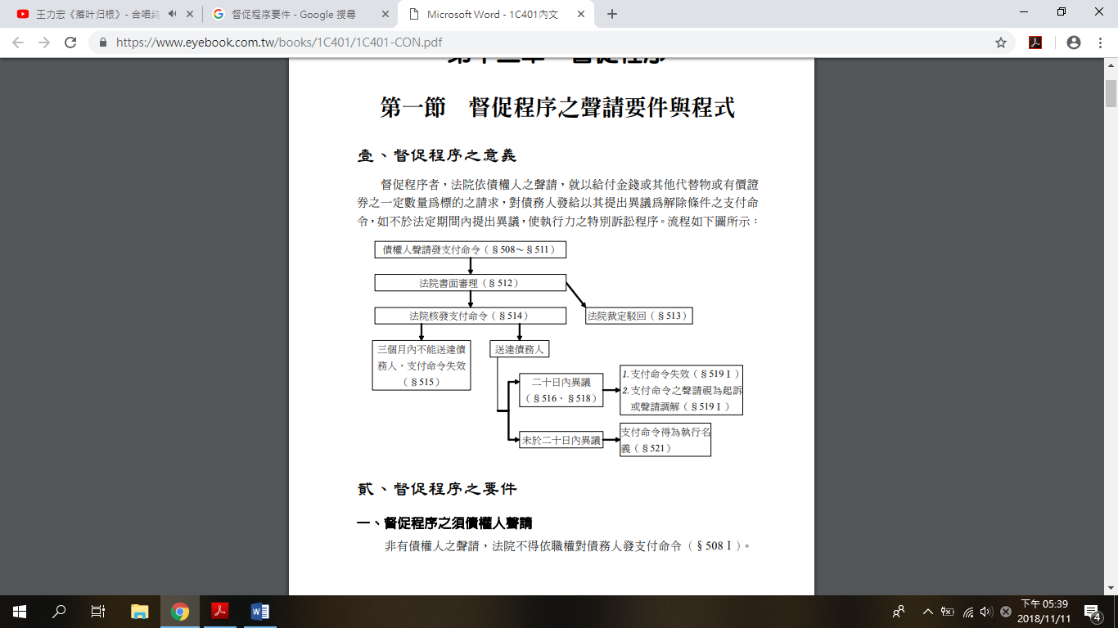

1. 督促程序之立法沿革與問題

民事訴訟法為疏減案源，減輕法院之負擔，仿效日本、德國之立法例，特設督促程序之一章。督促程序最初之立法方式係透過支付命令之核發與聲請宣告假執行之二程序之併行，使債權人得以在較於通常程序之較短的時間、較低廉的訟爭費用，即透過上述非訟程序，實現債權[2]。然於民國60年為更擴大此一非訟程序之適用範圍，立法者於此次修法中，將原程序之聲請宣告假執行之程序刪除，亦即債權人僅須透過聲請法院發支付命令並向債務人合法送達，於債務人未於法定期間(二十日)合法提出異議者，債權人即得在一個月左右取得與確定判決有相同效力之支付命令，進而執行。使得當事人間之無實體爭執之金錢給付事件，得以更迅速、簡易確定兩造之權利義務關係；截至民國104年修法前已成為法院非訟事件之大宗(相關數據詳見表格1-2)，有效的減輕法院之案源。然於此次修法中有學者認為將原所訂立之假執行程序逕自刪替，恐有捨優從劣之虞，有違保護經濟弱者之立法原則。

惟近年來不法詐騙集團屢濫用支付命令之便宜性【不須透過實體程序之審查、不必檢附證據，亦即法院僅透過形式審查即核發支付命令】。加上目前一般大眾大多欠缺法律之相關知識。使不肖團體則多持捏造之債權向不特定之大眾隨意發支付命令，並於受支付命令之不特定大眾未於法定不變期間(二十日)提出異議者，即持著具有與確定判決相同效力之支付命令向法院聲請強制執行實現假債權。然其支付命令雖可提起再審茲為救濟，惟現行法上對於在再審要件認定嚴格，實際能夠成功獲得救濟之機會實與非常困難，進而衍生若干社會問題。爰此，在民間司法改革呼籲修法下，立法者於民國104年對於上述問題加以修正(詳於後述)。

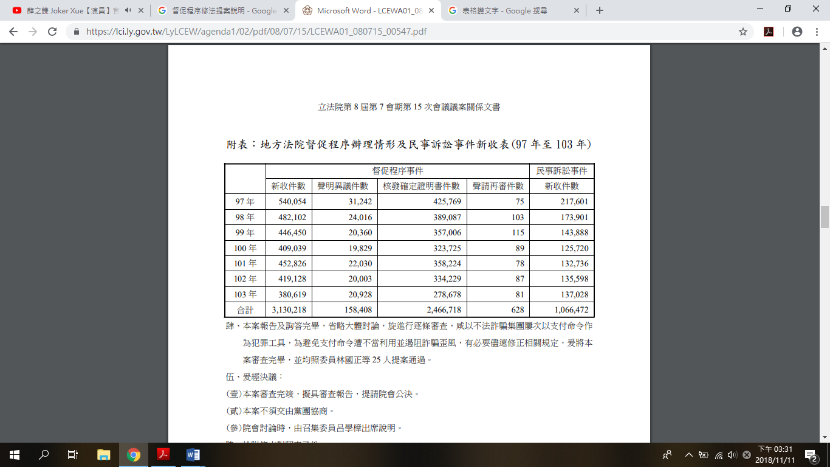[3]表1-2 地方法院督促程序辦理情形及民事訴訟事件新收表(97 年至 103 年)

1. 小結

目前實務上對於督促程序之運用，雖充斥著上揭說明之各項弊害，惟仍不可否認其對於促進債權人以較便宜、簡便之非訟程序實現債權之效及減輕法院負擔之用。於此本文將以民國104年修法所異動之民事訴訟法各該條文(§511、§514、§521)及民事訴訟施行法(§4-4)為出發點，分成較具爭議之二階段(1)支付命令聲請(2)確定之支付命令救濟，探討修法前後對於上開二階段之認定與實務上運用之差異，及修法後學者對於修法之評斷。

1. 督促程序之聲請要件與程式
2. 督促程序之要件
3. 標的須係以金錢或其他代替物或有價證證券一定數量請求（§508Ⅰ）。

債權人聲請法院發支付命令，僅侷限於給付請求始得為之，若為確認性質之事項或亦是形成權之行使，則不得以此程序為之。因而支付命令之請求事項之表明實與給付之訴之訴之聲明無異同，僅非以原告或被告作為訴訟主體之稱謂已矣。且有關於請求之標的也僅侷限於金錢或其他代替物或有價證證券一定數量請求始可[4]。

1. 債權就該請求，無對待給付尚未履行（§509前段）。

債權人於聲請法院發支付命令之時，應清楚表明無對給付或對該對待給付已履行。照此一法理之推斷法院及有責特別注意可能有對待給付之情形，若有疑慮之處應命當事人補正說明，且債權若附有期限或停止條件，而期限未至或條件未成就，亦未符合聲請支付命令之要件[5]。

1. 支付命令之送達，非應以外國為之，並且非應依公示送達為之（§509後段）。

督促程序中，若支付命令送達於外國為之，或依公示送達為之者，不得為之，參照民訴訟法509條後段之要旨。於此若有上揭條文之違反或事實上無法送 達者，支付命令程序及應即時終結，債權人僅的再開其他訴訟程序主張權利[6]。

1. 訴訟要件須具備

支付命令雖為非訟程序之一種，惟其程序之提起仍不得違反通常程序之訴訟要件(§249)所列之各款及當事人適格之判定或亦是欠缺權利保護要件。若違反上述各事由而致訴訟要件不具備，法院亦應不許當事之聲請[7]。

1. 管轄法院之限制

支付命令之聲請，專屬債務人為被告時，依第1條、第2條、第6條或第 20 條規定有管轄權之法院管轄（§510）。

1. 督促程序之程式
2. 督促程序應表明之事項

據民事訴訟法511條明文，支付命力之聲請，應表明下列所示各項：1.當事人及法定代理人、2.請求之標的及其數量、3.請求之原因事實、4.其有對待給付者，已履行之情形、5.應發支付命令之陳述、6.法院。此外立法者更為免支付命令淪為製造假債權及詐騙集團犯罪工具，嚴重影響債務人權益，及兼顧督促程序在使數量明確且無訟爭性之債權得以迅速、簡易確定，節省當事人勞費，達訴訟經濟之效果，並保障債權人、債務人正當權益，避免支付命令遭不當利用，爰於民國104年修法中***增列第二項(債權人之請求，應釋明之)***，強化債權人之釋明義務。若債權人未為釋明，或釋明不足，不合於本條第二項規定者，法院得依本法第五百十三條第一項規定，駁回債權人之聲請。

1. 預納督促程序之裁判費

1.聲請發支付命令，徵收裁判費 500 元 (§77-19)

2.此項費用，並作為債務人於法定期間內提出異議視為起訴後訴訟費用或調解程序費用之一部 (§519Ⅱ)

1. 小結

就上所述之發動要件，立法者於民國106年6月之修正案中，在聲請要件之部分僅多為強化釋明義務進而增訂511條二項規定，其餘部分並未著墨。於此本文將就增修條文之釋明義務，比較修法前後實務對於釋明義務之要求及認定。(說明詳後述)。

1. 聲請要件修法前後之比較
2. 釋明義務之意義

民事訴訟法第二百八十四條規定，「釋明事實上之主張者，得用可使法院信其主張為真實之一切證據。但依證據之性質不能即時調查者，不在限。」另參照最高法院96年度台抗字第849號民事裁定之意旨，「***所謂釋明，係指當事人提出證據，使法院就其主張之事實，得生薄弱之心證，信其大概如此之行為。***」亦即當事人必須提出用以釋明之證據，其目的在使法院得出薄弱之心證。

1. 修法前實務之運作

參照最高法院61年台抗字第407號民事判例之意旨「***支付命令之聲請，除應表明當事人及法院外，衹須表明請求之標的並其數量及請求之原因、事實，以及應發支付命令之陳述***，此觀民事訴訟法第五百十一條之規定自明。因***債務人依同法第五百十六條對支付命令得不附理由提出異議，故債權人在督促程序就其所主張之事實毋庸舉證，其債權憑證之有無，與應否許可發支付命令無關***。再抗告人以債權憑證有偽造情事為理由，對於依督促程序而發之支付命令及假執行裁定聲請再審，核與民事訴訟法第四百九十六條第一項第九款之規定尚有未合。」此一判例一直係為實務上就支付命令聲請要件之依歸。惟此一見解因修法之故已於民國104 年10月 20日104 年度第16次民事庭會議決議，不再援用。

就單以此判例論，最高法院認為對於債權人無須於支付命令中表明各項為舉證，係基於債務人就債權人所發之支付命令得不附任何理由即可提出異議之同一法理。爰此，可以非常具象的推論法院就一支付命令之核發，僅就形式要件之審視，實體債權債務關係則全憑債權人一方所提為斷無須當事人為任何實體法上之釋明。亦即於民事訴訟法512條二項修訂前，法院對於債權人所聲請之支付命令，近乎係以***照單全收***之模式為受理。

1. 修法後實務之運作

綜觀民事訴訟法511條二項新增訂以來，查各項實體裁定書(如下列所示1、2之裁定)似若未沿用舊法時期61年台抗字第407號民事判例，所認定之意見(債權人無須就其所提出之事實惟舉證)，而足以認為法院對於債權人的釋明義務有為提高之象。惟若細細探查法院之裁定，仍不難發見，法院對於債權人釋明義務之要求仍多侷限於權利外觀之表明，對於實質權利義務關係仍未為聞問。然在更多的裁定中(如下列所示3之裁定)，更可清楚的發見法院對於釋明義務之要求仍多沿用上揭61年之判例為依歸，僅多就「請求之標的並其數量及請求之原因」為判斷依據。

1. 臺中地方法院107年度司促字第 25114 號民事裁定之理由「惟查，***債權人聲請時未提出完整證據資料釋明本件請求***，經本院於民國107年9月27日裁定命於5日內補正「***具有債務人簽名或蓋章之土地租賃契約書影本，及提出違約金5,264元得據以請求利息之依據為何？***」，此項裁定已於107年10月1日送達於債權人，有送達證書在卷可證。債權人逾期迄未補正，其聲請難認為合法，應予駁回。」
2. 新北地方法院 107 年度司促字第18732 號民事裁定之理由「查本件債權人聲請對債務人發給支付命令事件，經本院於民國107年7月17日裁定命債權人於5 日內補正：「一、本件***請求以年利率百分之六計算利息之依據***。二、***債務人之最新戶籍謄本***(記事欄勿省略) 。」，債權人已於107 年8 月5 日 收受該裁定，有送達證書附卷可稽，迄未補正，其***未盡釋明之責甚明***，揆諸上開說明，應***駁回其聲請***，爰依[民事訴訟法第513](https://db.lawbank.com.tw/FLAW/FLAWDOC01.aspx?lsid=FL001362&lno=513) 條第1 項前段、第95條、第78條裁定如主文。」
3. 臺灣台北地方法院 107 年度司促字第 16481 號民事其他裁判書理由：

「***按支付命令之聲請，應表明請求之原因事實***，[民事訴訟法第511](https://db.lawbank.com.tw/FLAW/FLAWDOC01.aspx?lsid=FL001362&lno=511)條第1項第3款定有明文。***本件債權人請求債務人應清償其他費用乙節，其費用名稱及計算方式等請求原因事實不明，該部分聲請不合法，應予駁回***。」

1. 小結

綜上所述，與修法前之釋明義務相比，修法後法院實務運作上有為強化債權人之釋明義務之效用，惟仍不難發見仍有許多猶如上述所列裁定3之認定。爰此。本文以為此次所謂強化釋明義務而多為增訂之民事訴訟法511條二項，並未有如立法者於立法理由所示之期望，與修法前之義務做出區隔，而有顯著的不同。進而言之，此次修法對於實務運作之影響並未為甚大之改變，法院多以支付命令聲請之要件為形式審查已矣。

1. (確定)支付命令之救濟

督促程序於民國104年修法時，主要係針對於(確定)支付命令之效力認定以及後續救濟管道之調整。而(未確定)支付命令由於與修法前之意義程序並無異同。因此本章所欲探討之救濟方式將僅就(確定)支付命令限，合先敘明。

1. 修法前之(確定)支付命令救濟

舊法民事訴訟法521條明文：「債務人對於支付命令未於法定期間合法提出異議者，支付命令與確定判決有同一之效力。前項支付命令有第四百九十六條第一項之情形者，得提起再審之訴，並以原支付命令之聲請，視為起訴。」爰此，債務人若未於不便期間內向法院提出異議，亦或是提出後又為撤回，該支付命令則始生確定而生與確定判決同一之效力。確定判決主要效力(內部)羈束力、既判力(實質確定力)、形成力與執行力。因支付命令是命債務人對債權人給付一定數量的金錢或其他替代物或有價證券，內容上與給付判決類似，所以確定的支付命令是與確定給付判決有同一效力[8]。

查最高法院71年台上字第1742號裁定：「債務人對於支付命令未於法定期間提出異議者，支付命令與確定判決有同一效力，民事訴訟法第五百二十一條定有明文。***確定支付命令之效力既與確定判決同，其經發該支付命令之法律關係，當事人自不得就之更行起訴，其訴即屬不合法*** (見同法第四百條第一項及第二百四十九條第一項第七款[9]規定) 。」

再者實務上對於所謂同一事件及訴訟標的之認定涵蓋非常之廣，參照最高法院93年台上字1432號民事裁定：「確定之支付命令與確定判決有同一之效力，凡確定判決所能生之既判力及執行力，支付命令皆得有之，當事人不得就該法律關係更行起訴。而確定判決所生之既判力，除當事人就確定終局判決經裁判之訴訟標的法律關係，不得更行起訴或為相反之主張外，法院亦不得為與確定判決意旨相反之裁判。否則將使同一紛爭再燃，即無以維持法之安定，及保障當事人權利、維護私法秩序，無法達成裁判之強制性、終局性解決紛爭之目的。本件上訴人以其對被上訴人有佣金債權存在，經聲請新竹地院准許核發支付命令，被上訴人收受該支付命令後，未於二十日之不變期間內提出異議，已生與確定判決同一之效力，為原審合法認定之事實。則***被上訴人依「侵權行為」或「不當得利」為本件請求之法律上依據，雖與確定支付命令之「佣金債權請求權」為不同之訴訟標的，而無一事不再理原則之適用，惟就兩造間確定有「佣金債權存在」之事實，依上說明，被上訴人已不得再為相反之主張，法院亦不得為與該確定支付命令意旨相反之裁判，否則即違反該確定支付命令之既判力。***」如此，對於同一事件若再行起訴，即非所能准許。且若照上述93年最高法院之民事裁定即使係二不同之訴訟標的亦受支付命令之既判力所及，職是之故，債權人也亦不得提起消極之確認訴訟，否定債權人之主張，據以排除支付命令之效力。

另再對(確定)支付命令若有民事訴訟法第496條第1項[10]之再審事由時，應對之提起再審之訴，而因支付命令未經訴訟程序，再審之訴為前程序之再開或續行，故民事訴訟法521條第2項明文，以支付命令之聲請視為已起訴[11]。惟支付之命之審查係基於當事人表明之原因事實，對此實務認為，如有違誤均歸屬於認定事實有錯誤而非法律適用不當造成之結果不正當。而就上述民事訴訟法第496條第1項之適用法規錯誤範圍，參照最高法院57年1091判例之要旨：「確定判決違背法規或現存判例解釋為限」，清楚的區隔再審事由並不含括事實認定錯誤在內[12]。係故對於未具有理由性審查支付命令，實有適用上之困難度。根據司法院統計之資料(修法前)支付命令聲請再審的平均廢棄率僅為百萬分之5.3，一百萬個人中只有5.3個人聲請再審會成功，救濟管道形同虛設[13]。

1. 修法後之(確定)支付命令之救濟

現行民事訴訟法521條明文：「債務人對於支付命令未於法定期間合法提出異議者，支付命令得為執行名義。前項情形，為裁定之法院應付與裁定確定證明書。 債務人主張支付命令上所載債權不存在而 提起確認之訴者，法院依債務人聲請，得許其提供相當並確實之擔保，停止強制執行。」爰此，一支付命令若債務人未於不變期間提出異議而致確定者，於修法後之效力僅生執行力已矣，係故債務人就已確定之支付命令提起消極確認之訴，應無再因訴訟類型錯誤而遭法院形式駁回之空間。

再就新修訂之民事訴訟施行法第4-4條[14]探知，於修法前若一債務人對於具有既判例之確定支付命令提起再審，實無救濟之可能(理由同上述)，有鑒於此，立法者始新增訂專屬於修法前已確定支付命之再審事由。惟未顧及法之安定性，立法者對於就有救濟必較之支付命令限於修法後兩年後提出。

1. 小結

綜上所比較，就舊法時期確定支付命具有既判力性質而言，已清楚的揭示了若一債務人未於不變期間內提出異議，實無任何救濟之可能。一旦支付命令為確定，縱使實際上可能根本不存在之債權債務關係或已嚴重背離實體正義，在法律上仍會受到與確定判決同一效力之影響而受到法院之背書。進而言之，立法者於修法理由提及之社會問題，追究其抵多為受詐害之債務人認為其債權根本的不存在，而於受領支付命令後未為理會，直至假債權持受到法院背書之假債權之支付命令，聲請強制執行時，始為異議。然因上所述之原因，受詐害之債務人實無任何救濟之可能，僅能任憑假債權人處分其財產。爰此，立法者於民國104年修法時將原確定支付命之既判力修訂僅具執行力，期望透過既判力的除去，縮小救濟訴訟遭法院駁回之空間，進而確立救濟途徑。直至目前，據各地各層級之法院所為之各判決，較舊法時期已臻確定，雖仍有許多救濟訴訟遭發法院駁回，但若深入探之仍不難發見受法院駁回之原因多屬實體法律關係於辯論程續舉證不足之原因。換言之，修法後法院進入救濟程序之阻力已減少許多，法院也較無形式上理由而為駁回。

1. 督促程序修法之意見之探討
2. 修法否定論之見解

持否定論見解之學者，多認為仍應維持支付命令之既判力及執行力，原所立之督促程序，以賦予當事人程序保障，均有救濟之途徑，實無修法之必要更無廢除既判力之必要。其理由如下所述

有學者認為，如果認為僅因一階段的支付命令通知就賦予既判力不足，則在此一癥結點上仍許多方案可行，例如強化支付命令之一貫性審查，亦即假定聲請人之請求為真，從實體法上加以評價之結果，是否足以該當於支撐其請求意旨之權利發聲的要件事實，通過一貫性審查，始可核發[15]。且對於民事訴訟法第496條第一項第一款「適用法規顯有錯誤」再審事由之認定應包括消極不適用法規，可因法院未為一貫性審查或適用法律錯誤，或根本未為一貫性審查以至於未適用法律之情形時，均能得向法院提起救濟訴訟[16]。

另有學者認為可透過回復民國60年修法前之二階段程序，放寬民事訴訟法146條回復原狀事由限制，或透過修改增訂再審之規定(可參考德國法增訂民事訴訟法第521條第3項規定:詐騙取得支付命令者。視為民法第184條第1項後段故意以違背善良風俗之方法家損害於他人，聲請法院提起再審之訴。)，亦或是特設債權人異議之訴第2項的例外事由，明文例外容許在執行階段與訴訟階段效力分離，讓詐騙取的支付命令可作為無確定判決同一效力之執行名義提起異議之訴救濟[17]。

綜上所述，持反對論學者認為在現行制度下仍有許多方法可改善舊法下所衍生救濟或其他之問題。惟立法者卻均未為嘗試；督促程序每年幾乎已過濾40萬件民事案件的效用減少法院之案源，也亦是許多金融機構處理催收放款事件之手段，避免無實質爭執之借款是進入訴訟。惟現今目光狹隘之立法者，只想偏向債務人角度的最簡單最快速方法，貿然的取消支付命令既判力，勢必讓金融機構為維護借款債權時效利益，直接進入訴訟，而影響其餘真正有訴訟實益之人民[18]。更有學者指出立法者對於所謂詐騙集團詐欺取的之支付命案件數多少都不知道了，就以使用者找不到一個新房子大門，就乾脆把整個房子拆掉之立法方式刪替原支付命令之既判力，更進一步指出次修法立法者所扮演的角色除了對世人展示立法權可以強大到為所欲為，不問專業只問民粹，別無實益[19]。

1. 修法肯定論之見解

持肯定論見解之學者，對於僅賦予支付命令具有執行力，但不宜具有既判力之修法方向於與贊同。

學者認為簡速程序之進行與追求不應成為排除憲法賦予人民訴訟權保障之合理化依據，仍應於程序中賦予相對人補正或再次異議之機會。況且督促程序菲雙方當事人合意之結果，或為程序選擇權之合意。且若以相對人未於不變期間內提出異議，將其意思肯認同意聲請人之主張，此種擬制實非妥當。且法院對於無須支付命令程序均以形式上審查，並未落實有理性之審查，對於債權人片面主張之請求有無理由，甚至是否存在，均未多所審查，對於債務人實有非常大的不利益。再就舊法時期之救濟途徑，其適用範圍僅侷限法院審理程序於認定事實及適用法律有重大瑕疵為限，對於舊法時期支付命令實能提起再審之機會根本微乎其微(據實數據詳見表5-1)。因此舊法時期之支付命令根本毫無用武之地，無為保障受有不利益之相對人[20]。

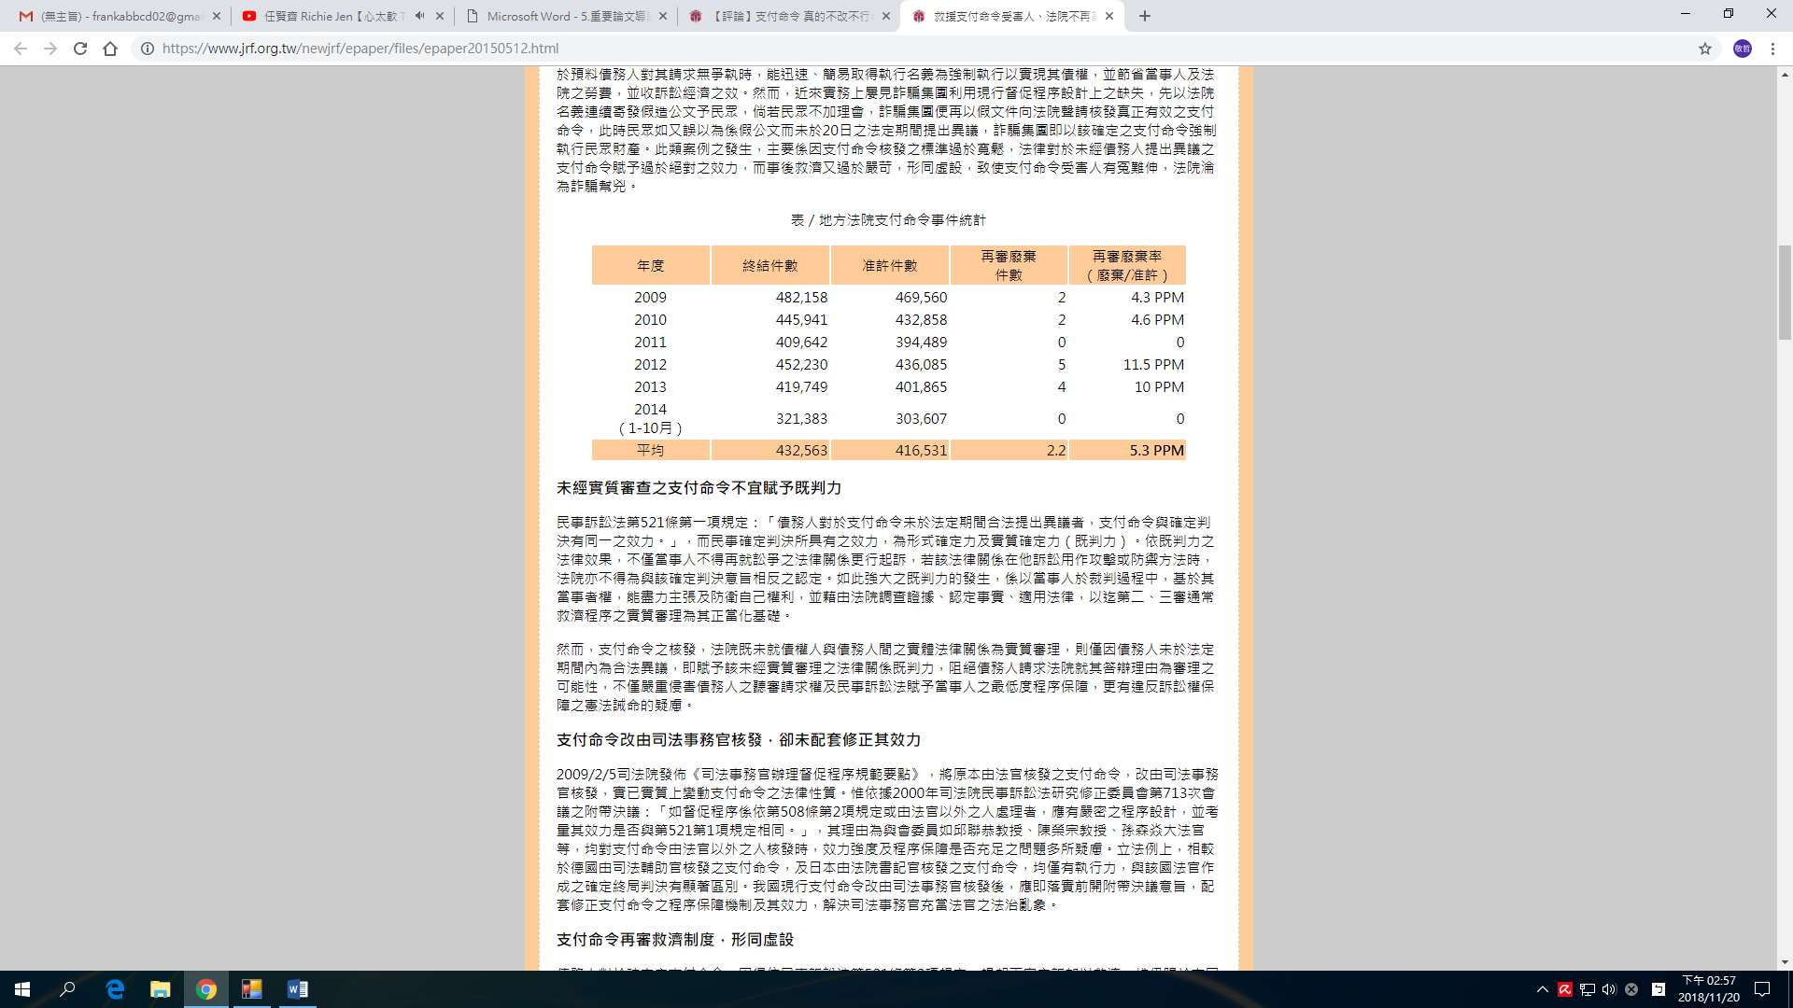[21](表5-1)

尤有進者，更有學者對於一但若廢除支付命令之既判力將造成大量無爭執之事件進入訴訟，持以質疑之態度。「如貿然取消支付命令既判力，金融機構為維護借款債權時效利益，勢必直接訴訟，此舉將造成訴訟制度大塞車」的說法，根本就是危言聳聽；事實上，論者認為，金融機構所進行之相關交易，所留存之證據相當齊備，修法後支付命令制度聲請程序還是比訴訟簡便、程序費用較便宜，仍然可以據以聲請強制執行，並不會有實務上所疑慮的金融機構「勢必」直接訴訟的問題。另外，金融機構關心的呆帳認列問題，依《營利事業所得稅查核準則》第九十四條所稱之法院訴追之催收證明，本來就包括依法聲請支付命令、強制執行或起訴等程序之證明文件（參財政部67/02/20台財稅第31145號函），此次修法仍然賦予支付命令得以強制執行的效力，當然得以繼續做為認列呆帳的證明，無需改變現行會計作業。修法不會增加法院不必要的負擔，還可以解決目前無法救濟的爭執案件，不讓法院成為詐騙幫兇[22]。

綜上所述，持修法肯定論之見解認為支付命令過於向債權人傾斜的程序設計，不僅嚴重剝奪債務人基於其訴訟權所應享有之程序保障，甚至所有因某種原因錯失提出異議機會之相對人，均可能因此受害。因此，肯認此次立法者對於支付命令之修訂。

1. 結語與建議

督促程序制度歷經數次沿革，由最初之假執行設計，到短期快速確定支付命令且具有與確定判決同樣效力之制度，再至今日支付命令僅具有執行力，於立法上均屬相當重大之制度改變。然就比較法之角度上無論係採德國法之二階段審查，亦或是奧地利之一階段審查，在修法角度上仍應著重於督促程序最初始的設計目的，即係以較通常程序快速、簡易、便宜之特別程序，協助債權人以較有效之方式實現債權。惟就此次修法手法上言之，立法者逕自將支付命令之既判力修改僅具執行力，似若有違上述程序之目的。且再就立法者於此次修法中最為著重之救濟程序探之，就本文參就修法後(救濟程序)各判決之比較，雖法院在訴訟程序上因支付命令已無既判力，已有較修法前寬鬆，惟(債務人)在實體辯論程序中仍多以駁回收場。係故，此次立法者對於督促程序修法之出發點值得肯認，惟如上述提及，擅將既判力刪替，係否有助債權債務人之利益平衡，及是否影響督促程序之原設計之效用，仍有待查察。且若在就各案例之發見，大多受到詐害債權而受到不利之個案中，最直接之原因多仍歸究於普遍人民對法治之不理解，而使法律原所設立保障債務人之權利罹於失效。爰此，本文認為，一程序無論是參酌何國立法例亦或是何種法律適用要件之設定，均係立法者審酌一社會之態樣所制定，但一制度最初的出發點在好、一制度設計的在好，若普遍社會大眾對於法律之認識不足，仍會失其制度保障之效用。故本文認為，督促程序固然仍有參酌之空間，但最重要的還是對於人民的法治教育，讓人民認識一制度的運用，避免承如第一章所述之社會問題不停上演。

1. 陳啟垂，支付命令的效力，月旦法學教室，2005年，37期，頁14。
2. 吳明軒，民事訴訟法所定督促程序缺失改善之建議，月旦裁判時報，2015年，28期，頁14。
3. 表格參照立法院第 8 屆第 7 會期第 15 次會議議案關係文書，頁161。
4. 姜世明，督促程序與公示催告程序，月旦法學教室，2008年，67期，頁45~46。
5. 姜世明，同上註。
6. 姜世明，同上註，頁46~47頁。
7. 姜世明，同上註。
8. 陳啟垂，同註1。
9. 民事訴訟法第249條第1項第2款：「原告之訴，有下列各款情形之一，法院應以裁定駁回之。但其情形可以補正者，審判長應定期間先命補正：七、起訴違背第三十一條之一第二項、第二百五十三條、第二百六十三條第二項之規定，或其訴訟標的為確定判決之效力所及者。」
10. 民事訴訟法第496條第1項：「有下列各款情形之一者，得以再審之訴對於確定終局判決聲明不服。但當事人已依上訴主張其事由或知其事由而不為主張者，不在此限：一、適用法規顯有錯誤者。」
11. 姜世明，同註4，頁52。
12. 沈冠伶，論支付命令制度之修正，月旦裁判時報，2015年，37期，頁53。
13. 李孟珊，「支付命令」修法的荒謬，獨立雜誌，2015年。
14. 民事訴訟施行法第4-4條：「支付命令於民事訴訟法督促程序編依本施行法第十二條第六項公告施行後確定者，適用修正後之規定。支付命令於民事訴訟法督促程序編依本施行法第十二條第六項公告施行前確定者，債務人仍得依修正前民事訴訟法第五百二十一條第二項規定提起再審之訴。前項情形，債務人有債權人於督促程序所提出之證物係偽造或變造之情形，或債務人提出可受較有利益裁判之證物者，仍得向支付命令管轄法院提起再審之訴，並以原支付命令之聲請，視為起訴。前項再審之訴應於民事訴訟法督促程序編依本施行法第十二條第六項公告施行後二年內為之，不受民事訴訟法第五百條之限制。本施行法公告施行起至無行為能力人或限制行為能力人成年後二年內均得為之。前二項規定，債務人就已經清償之債務範圍，不適用之。」
15. 許士宦，民事訴訟法研究會第122次研討發言紀錄，法學叢刊，2014年，236期，頁241-242。
16. 許士宦，同上註。
17. 吳從周，意氣用事的支付命令修法，月旦裁判時報，2015年，37期，頁35。
18. 陳毓秀，支付命令修法將釀訴訟洪災，蘋果日報，2015年5月28日。
19. 吳從周，同註18。
20. 楊淑文，論督促程序中相對人之程序保障-以理性審查之充實為核心，民事訴訟法研究會122次研討紀錄，法學叢刊，236期，2014年10月。
21. 參照財團法人民間司法改革基金https://www.jrf.org.tw/newjrf/epaper/files/epaper20150512.html
22. 劉家榮，支付命令真的不改不行，自由時報，2015年5月31日。